附件3

绍兴市政协八届五次会议
提案网上提交图文说明

1．登录绍兴政协网http://sxzx.sx.gov.cn/首页，点击“绍兴政协履职矩阵平台(委员通)”。
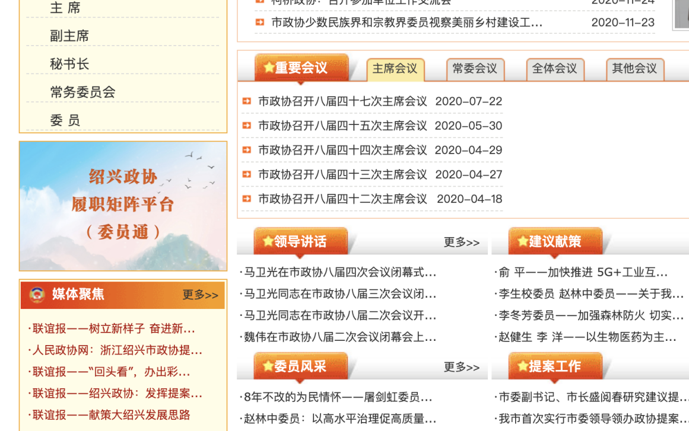
点击此处

2．在“政协委员登录”栏目中输入用户名、手机验证码和密码，点击登录。手机号码需与委员通讯录一致。

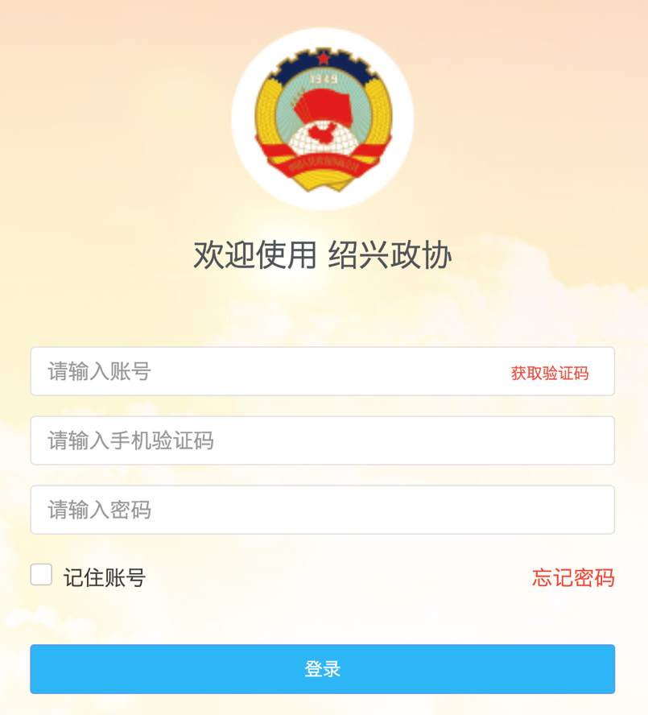
输入您获取的手机验证码
初始密码：
zhzx123456

点击获取手机验证码
输入您的
手机号码
点击登录

3．初次登录后，默认跳转密码修改页面，修改密码，密码必须8位以上，且包含英文大小写和数字。
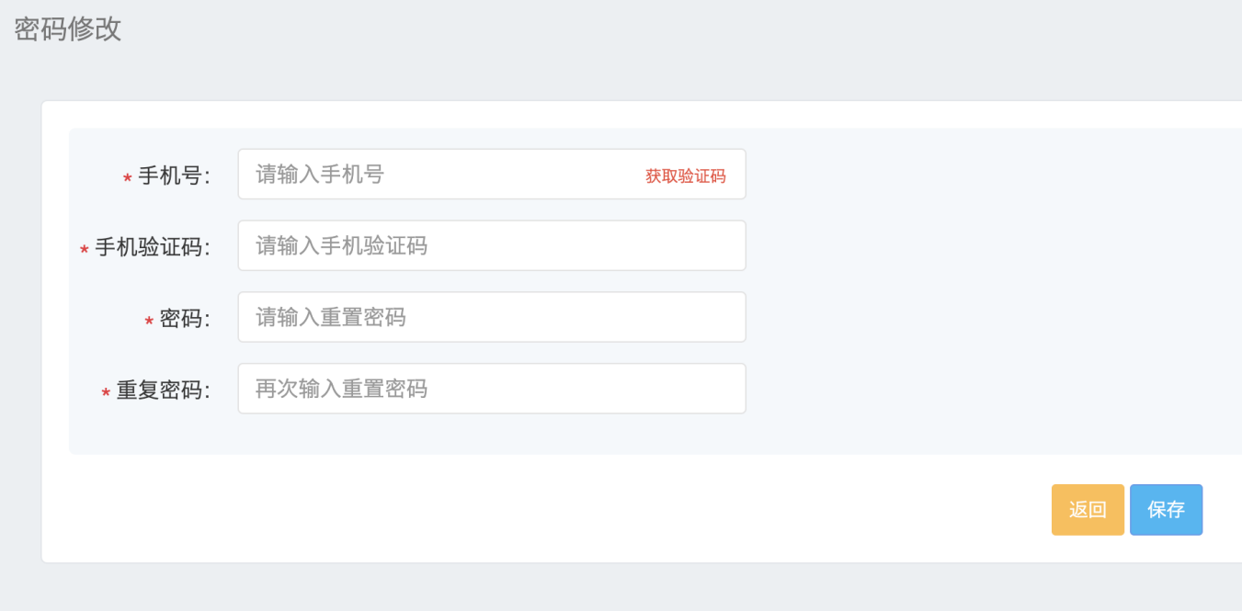
点击保存
输入新密码，密码必须必须8位以上且包含英文大小写和数字。
点击获取手机验证码
重复新密码
输入您获取的手机验证码
输入您的
手机号码

4．密码修改完毕后，再次回到登录页面，同步骤1操作，使用刚修改好的密码进行登录。
输入刚修改后的密码

输入您的
手机号码
点击登录
输入您获取的手机验证码
点击获取手机验证码

5．登录后，点击“我的提案”进入我的提案页面。
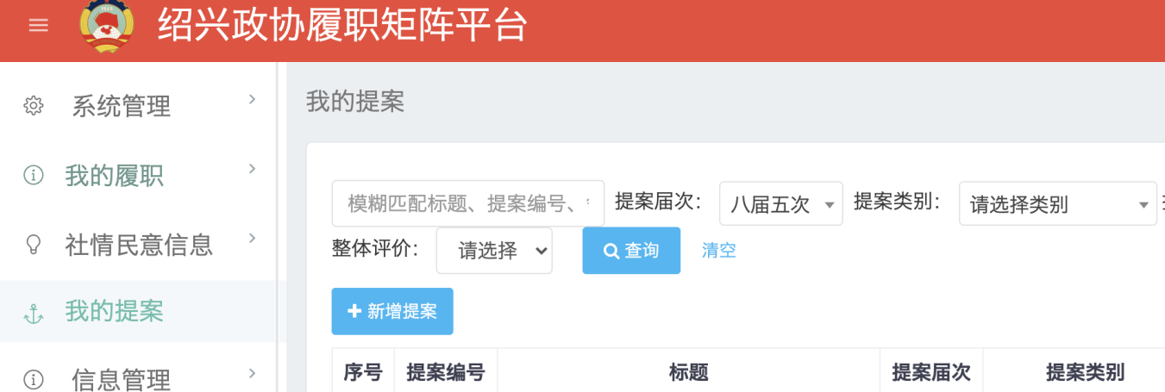
点击“我的提案”

6．点击“新增提案”进入新增页面。
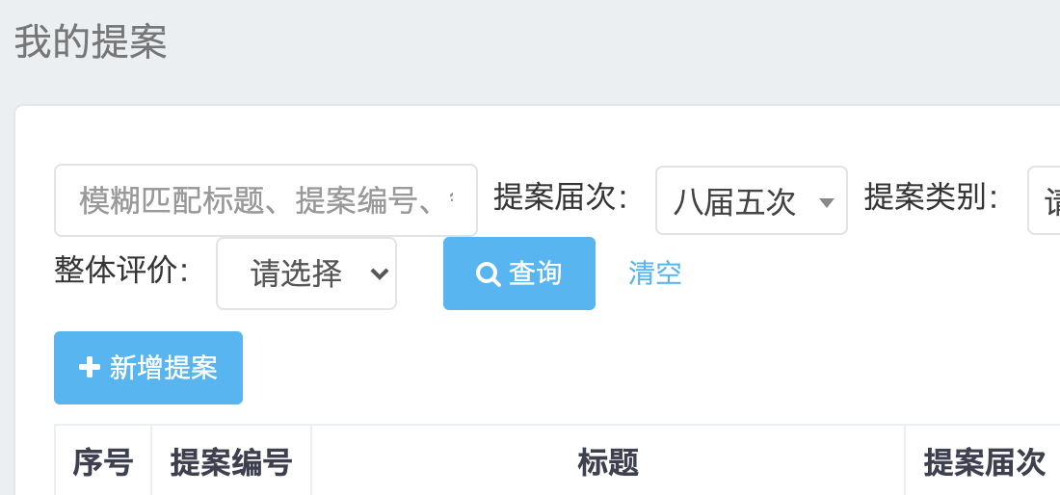
点击“新增提案”
7．开始提交提案。请按照下列１－４个步骤进行操作。若固定电话、地址有变化，请点击“修改信息”按钮修改您新的电话和地址（见步骤10），便于承办单位及时与您联系。
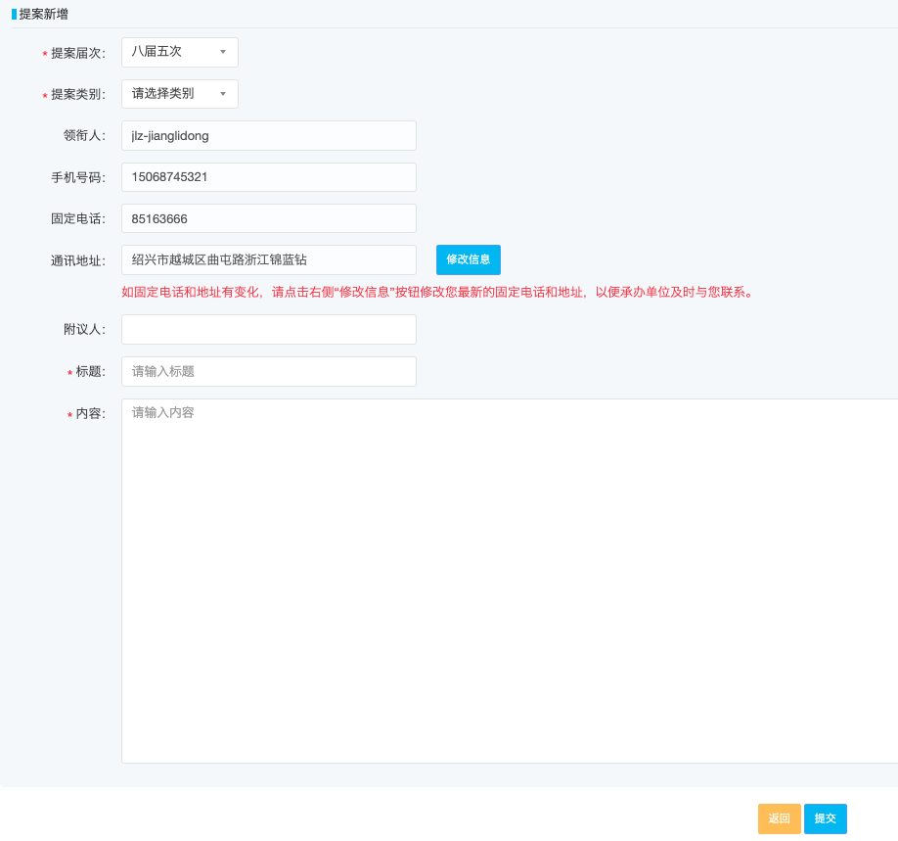
4、完毕后点提交
2、输入标题
1、选择提案类别
3、将您的提案word源文件中的内容，复制粘贴到正文内容中

8．提交完成后，会出现“保存成功”的弹出窗口，说明您已经成功提交了提案，点“OK”即可。
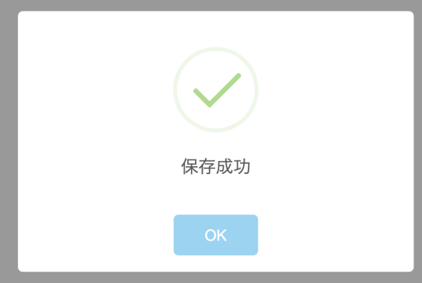

9．如要查看已提交的提案，请点击“我的提案”查看。
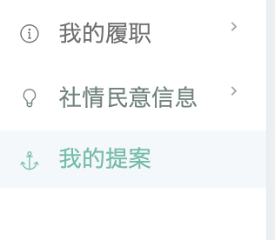
点击“我的提案”
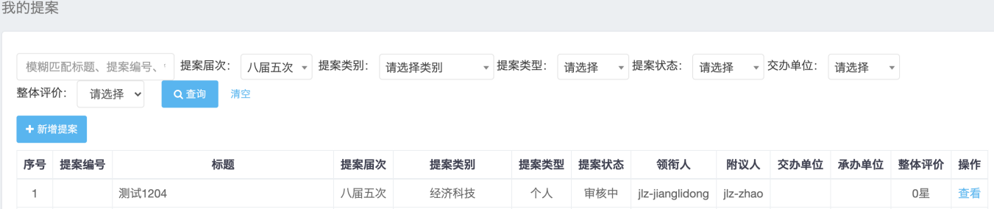
10．在提交提案页面中，若个人固定号码、通讯地址已改变，请点击“修改信息”按钮进行修改。
点击“修改信息”
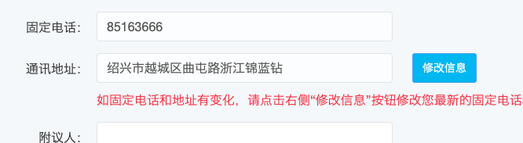
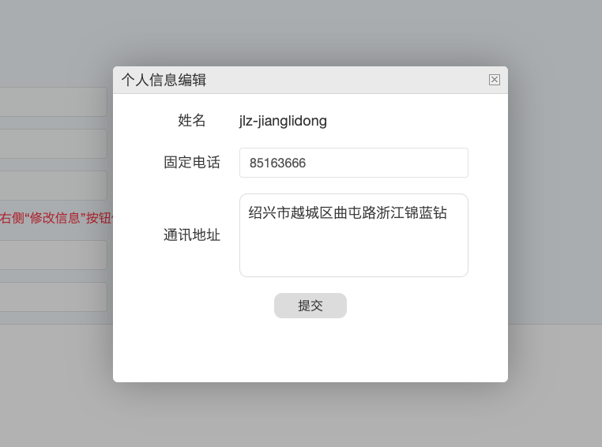
点击提交
填写新的通讯地址
填写新的固定电话

提案提交过程中，若有问题请联系
绍兴市政协八届五次全会提案组：
郑晓丹：85083260、13957502067
严松扬：85132283、13957502690
委员通平台技术支持: 蒋利栋 15068745321

提案提交流程
登录
1.输入手机号
2.点击获取手机验证码
3.输入手机验证码
4.输入密码（初始密码zhzx123456）
5.点击登录

修改密码
1.输入手机号
2.点击获取手机验证码
3.输入手机验证码
4. 输入新密码，密码必须必须8位以上且包含英文大小写和数字。

5.重复新密码

6.点击保存

1.选择提案类别

2. 如固定电话和地址有变化，点击“修改信息”按钮进行修改

3.输入标题
提案提交

4. 将您的提案word源文件中的内容，复制粘贴到正文内容中

5.点击提交

